Муниципальное бюджетное дошкольное образовательное учреждение
Детский сад № 8 «Зоряночка»
План работы по теме самообразования
Горячкиной Валерии Владимировна
Тема: «Развитие творческих способностей у старших дошкольников через нетрадиционные техники рисования»
Образовательная область: художественно-эстетическое развитие

СОДЕРЖАНИЕ
ВВЕДЕНИЕ
1 ТЕОРЕТИЧЕСКИЕ АСПЕКТЫ ПРОБЛЕМЫ РАЗВИТИЯ ТВОРЧЕСКИХ СПОСОБНОСТЕЙ У ДЕТЕЙ ДОШКОЛЬНОГО ВОЗРАСТА
1.1 Понятия творчества и творческих способностей детей в современной педагогике и психологии
1.2 Художественно-эстетическое развитие дошкольников как область педагогической деятельности в ДОУ
1.3 Традиционные и нетрадиционные техники рисования как одно из средств развития творческих способностей у детей старшего дошкольного возраста
2 ПРАКТИЧЕСКОЕ ИСПОЛЬЗОВАНИЕ НЕТРАДИЦИОННЫХ ТЕХНИК ДЛЯ РАЗВИТИЯ ТВОРЧЕСКИХ СПОСОБНОСТЕЙ У ДЕТЕЙ СТАРШЕГО ДОШКОЛЬНОГО ВОЗРАСТА
2.1 Особенности обучения старших дошкольников нетрадиционным техникам рисования в совместной деятельности
2.2 Использование нетрадиционных техник рисования в старшей группе для развития творческих способностей
2.2.1Перспективное планирование непосредственно – образовательной
деятельности
2.2.2 Перспективное планирование взаимодействия с семьёй
ЗАКЛЮЧЕНИЕ
СПИСОК ИСПОЛЬЗОВАННЫХ ИСТОЧНИКОВ

ВВЕДЕНИЕ
«Как плохой инструмент не стимулирует к определенным достижениям в музыке, так и бедный изоматериал не дает ребенку соответствующих импульсов в работе».
Художник-педагог Я.Башилов
Формирование творческой личности – одна из важных задач педагогической теории и практики на современном этапе. Решение ее начинается уже в дошкольном возрасте. Наиболее эффективное средство для этого - изобразительная деятельность детей в детском саду. Рисование является одним из важнейших средств познания мира и развития знаний эстетического восприятия, так как оно связано с самостоятельной, практической и творческой деятельностью ребенка. Занятия изобразительной деятельностью способствуют развитию творческих способностей, воображения, наблюдательности, художественного мышления и памяти детей.
Развитие творческих способностей у детей – сложный и длительный процесс, дети получают первые художественные впечатления, приобщаются к искусству, овладевают разными видами художественной деятельности.
Актуальность проблемы в том, что изобразительная продуктивная деятельность с использованием нетрадиционных изобразительных технологий является наиболее благоприятной для творческого развития способностей детей, т.к. в ней особенно ярко проявляются разные стороны личности ребенка. Публикуется много статей для родителей, педагогов о том, как развивать у детей творчество в изобразительной деятельности, повышать интерес к изобразительным видам искусства.
Руководство детской изобразительной деятельностью требует от воспитателя знания того, что представляют собой творчество вообще и особенно детское творчество, знания специфики детского творчества, умения тонко, тактично, поддерживая инициативу и самостоятельность ребенка, способствовать овладению им необходимыми навыками и умениями и развитию творческого потенциала.
Педагогическая практика показывает, что большие возможности для формирования изобразительных способностей представляет совместная деятельность с использованием нетрадиционных техник рисования
Цель аттестационной работы: изучить особенности развития художественно-творческих способностей у старших дошкольников в процессе овладения нетрадиционными техниками рисования.
Достичь поставленной цели поможет решение следующих задач:
- изучить особенности развития творчества и творческих способностей детей в современной педагогике и психологии;
- изучить использование нетрадиционных техник в изобразительной
деятельности детей старшего дошкольного возраста в современных ДОУ;
- создать последовательную, систему работы с детьми, родителями, основанную на принципе сотрудничества;
- разработать и реализовать комплекс форм совместной непосредственной образовательной деятельности и перспективный план для старшей группы по развитию творческих способностей с использованием нетрадиционных техник рисования.

1 ТЕОРЕТИЧЕСКИЕ АСПЕКТЫ ПРОБЛЕМЫ РАЗВИТИЯ ТВОРЧЕСКИХ СПОСОБНОСТЕЙ У ДЕТЕЙ ДОШКОЛЬНОГО ВОЗРАСТА
1.1 Понятия творчества и творческих способностей детей в современной педагогике и психологии
В словаре С. И. Ожегова и Н. Ю. Шведовой понятие «творчество» уточняется и трактуется как создание новых по замыслу культурных и материальных ценностей.
Такой же подход к раскрытию понятия «творчество» дается в Большой Советской Энциклопедии Б. А. Введенского: творчество – это деятельность человека, создающая новые материальные и духовные ценности, обладающие общественной значимостью.
Ряд психологов (А.В. Брушлинский, О.К. Тихомиров) в творчестве выделяют открытие неизвестного, создание нового. Преодоление стереотипов и шаблонов. Такой же характер понятия творчества раскрывается и у С.Л. Рубинштейна. Творчество он также определяет как деятельность, создающую нечто новое, оригинальное, что потом входит в историю не только самого творца, но и науки, искусства.
Как указывал Л.С. Выготский, творчество – это такая деятельность человека, которая создает нечто новое, все равно будет ли это созданное творческой деятельностью какой–нибудь вещью внешнего мира или известным построением ума или чувства, живущим и обнаруживающимся только в самом человеке.
Во многих научных трудах широко представлены психологические аспекты творчества, в котором участвуют мышление (Д.Б. Богоявленская, П.Я. Гальперин, В.В. Давыдов, А.В. Запорожец, Л.В. Занков, Я.А. Пономарев, С.Л. Рубинштейн) и творческое воображение как результат мыслительной деятельности, обеспечивающий новое образование (образ), реализуемый в разных видах деятельности (А.В. Брушлинский, Л.С. Выготский, О.М. Дьяченко, А.Я. Дудецкий, А.Н. Леонтьев, Н.В. Рождественская, Ф.И. Фрадкина, Д.Б. Эльконин, Р. Арнхейм, К. Коффка, М. Верггеймер).
Творчество - активная, целенаправленная деятельность человека, в результате которой возникает что-то новое, оригинальное.
Творчество – это выход за пределы заданного.
Анализ ряда работ психологов и педагогов, посвященных проблеме
изучения творчества, показывает, что единого подхода к трактовке понятия «творчество» нет.
Творческие способности – это развитие творческого воображения, наблюдательности, неординарного мышления.
Креативность – установка личности, проявляющаяся в творческом подходе к жизни, в стремлении к реализации себя в различных сферах жизнедеятельности. В нестандартном подходе к жизненным явлениям и процессам. В поисках необычных решений и способов преодоления и компенсации рутинных элементов жизнедеятельности. Термин «креативность» ввел американский ученый Дж. Гилфорд, его дословный перевод звучит как «творческость», что не идентично традиционно используемому термину «творчество».
Творческих детей отличает живое воображение, включение элементов игры в выполнение задач, изобретательность, богатая фантазия, нестандартность мышления, отличная память в сочетании с ранним языковым развитием, способность к классификации. Барьерами, тормозящими раскрытие творческого потенциала личности, является такое состояние личности, как тревожность, неуверенность в себе, негативное самовосприятие, страх показаться смешным или некомпетентным.
Н.П. Сакулина выделяет две группы способностей к изобразительной деятельности: способность к изображению и способность к художественному выражению.
Способность к изображению состоит из трех компонентов:
- Восприятие и связанное с ним представление. Чтобы научиться изображать, надо овладеть особым способом восприятия: видеть предмет в целом (воспринимать содержание и форму в единстве), а форму - в то же время расчленённо (строение, цвет, положение в пространстве, относительную величину).
- Овладение средствами графического воплощения образа (овладение комплексом умений и навыков изображения, формы, строения, пропорциональных отношений, положения в пространстве). Без овладения этими графическими навыками, умениями способность к изображению нельзя сформировать.
- Овладение техникой рисунка. Технические умения и навыки тесно слиты с графическими, являются их составной частью.
Однако Н.П. Сакулина выделяет их в отдельную группу в силу их специфичности и подчиненности главным - графическим.
Из трех компонентов способности к изображению центральным является второй - овладение графическими умениями.
Для успешного развития способности к изображению необходимо иметь задатки в области зрительных и осязательных ощущений и двигательной сферы - владение мелкими и дифференцированными движениями рук (кисти руки, пальцы), отмечает Н.П. Сакулина.
В этой же работе Н.П. Сакулина выделяет показатель уровня развития способности к изображению - степень реальности изображения и делает выводы о возможностях создания реалистического изображения ребенком, дошкольника.
Способность к образному выражению:
- Эстетическое восприятие явлений реального мира, то есть, не просто сенсорное восприятие, необходимое для изображения, но и эстетическая оценка воспринимаемого явления, эмоциональный отклик на него. Способность видеть, чувствовать выразительность предмета. Именно это качество создает основу для выражения в графической форме того, что особенно поразило, удивило, обрадовало. И рисунок становится не просто изображением, позволяющим узнать явление, а дает последнему яркую характеристику, подчеркивает в нем особенно впечатляющее, т.е. создается художественно-выразительный образ, а не просто графическое изображение. А это, как отмечает Н.П. Сакулина, ступень более высокая, чем выполнение графического изображения. Явно, что в этом свойстве проявляются личностные моменты (ценностные ориентиры, мотивы личности).
-Интеллектуальная активность. Проявляется это качество в переработке впечатлений, отборе того, что поразило сознание, чувство, в направленности ребенка на создание нового, оригинального художественно-выразительного образа.
Н.П. Сакулина, по существу, выделяет такие свойства, как активность воображения, образного мышления, чувств, восприятия. Необходимое условие этой активности - наличие осознанной цели: стремление создать оригинальный образ и овладеть системой изобразительных умений и навыков.
В данном случае речь идет о творческой способности, которая проявляется в действиях по актуализации имеющегося опыта, экспериментировании (поисковых действиях), видении проблемы (образа) в новых связях, отношениях (ассоциативном мышлении, воображении), актуализации неосознанного опыта.
Таким образом, способность к образному выражению предполагает наличие способности к изображению со всеми ее компонентами. При этом в отборе и переработке впечатлений проявляются эстетическая оценка явления, активность всех психических процессов. Способность к выражению особенно ярко проявляется и формируется при направленности ребенка на создание нового, оригинального образа.
Показатели развития художественно-творческих способностей - это самостоятельность, активность, инициатива ребенка в деятельности, выразительность ее результата (рисунка).
Для того, чтобы развить творческие способности у дошкольников, необходимо создать определенные условия.
Одно из важных условий развития творческих способностей у детей – создание атмосферы, благоприятствующей появлению новых идей. Первый шаг на пути создания такой атмосферы – развитие чувства психологической защищенности у детей. Воспитателю необходимо помнить, что критические высказывания в адрес детей и создание у них ощущения, что их предложения неприемлемы или даже глупы – самое верное средство подавить их творческие способности. Воспитателю следует поощрять детей в их попытках браться за сложные задачи, развивая их настойчивость, стремление доводить дело до конца.
Чтобы дети смогли продуцировать идеи, необходимо предоставить им средства, развивающие навыки мышления, умения оценивать, исследовать и открывать новое.
Чтобы ребенок мог успешно действовать как член группы, ему необходимо обладать соответствующими навыками общения и сотрудничества, поэтому воспитателю важно развивать способности взаимодействовать с окружающими, понимать чувства и потребности других людей.
Не сдерживайте инициативы детей и не делайте за них то, что они могут сделать самостоятельно.
Не нужно оказывать помощь, как только дети столкнутся с трудностями – ни одно открытие не сделано с легкостью. Помощь нужна, когда затруднения непреодолимо.
Существуют три типа подобных затруднений:
- информационно - исполнительские (не знают, не умеют чего-либо);
-интеллектуальные (неумение совершать мыслительные операции) личностные (низкая мотивация; отсутствие опыта поиска решения в ситуации неопределенности; заниженная или завышенная самооценка;
- установка на быстрое решение или ожидание помощи учителя.
Результатом помощи воспитателя должно быть не решение им самим рассматриваемой проблемы, а активизация деятельности детей.
Высокая эффективность процесса развития творческой активности ребенка зависит от степени учета его индивидуальных особенностей.
Обязательным условием является использование педагогом психолого-педагогических условий (творческих заданий, творческих ситуаций)- создание системы усложняющихся творческих заданий в различных видах деятельности (изобразительной, театрализованной, речевой и другой).
Использование специального оборудования для проведения психологической разгрузки и снятия физического и эмоционального напряжения, переключения внимания, активизации творческого потенциала детей (сухой бассейн, батут).
Активное включение родителей в процесс развития интеллектуальных творческих способностей.
Итак, творческие способности являются одним из компонентов общей структуры личности. По мнению ряда современных психологов, лучшим периодом для развития творчества является дошкольный возраст. Творческие способности, умения и навыки детей необходимо начинать развивать как можно раньше, поскольку занятия художественным творчеством способствуют развитию не только творческих способностей, но и воображения, наблюдательности, художественного мышления и памяти детей.
1.2Художественно-эстетическое развитие дошкольников как область педагогической деятельности в ДОУ
Содержание образовательной области «Художественно – эстетическое развитие» направлено на достижение целей формирования интереса к эстетической стороне окружающей действительности, удовлетворение потребностей детей в самовыражении через решение следующих задач:
- развитие продуктивной деятельности детей (рисование, лепка, аппликация, художественный труд);
- развитие детского творчества;
- приобщение к изобразительному искусству.
Продуктивная деятельность – деятельность, в результате которой создается некий продукт. В процессе всех видов художественного творчества ребенок испытывает разнообразные чувства: радуется красивому изображению, которое он создал сам, огорчается, если что-то не получается. Но самое главное - создавая изображение, ребенок приобретает различные знания, уточняются и углубляются его представления об окружающем, в процессе работы он осмысливает новые качества предметов, овладевает изонавыками, умениями, учится осознанно их использовать.
Дошкольный возраст характеризуется как благоприятный для развития продуктивных видов деятельности. Н.Е. Михайлова, профессиональный художник и педагог, отмечает, что изобразительная деятельность - единственная область творчества, где в процессе обучения полная свобода не только допустима, но и необходима. Взрослому важен результат деятельности, а для ребенка первостепенное значение имеет процесс. Автор подчеркивает, что положительное подкрепление взрослым детских работ (понимание и одобрение) вкладывает у ребенка уверенность в себе, в своих способностях и укрепляет интерес к композиционной грамотности.
Рисование является одним из любимых детских занятий. Создавая изображение, ребенок получает результат, который он видит сам, может показать другим и получить одобрение. Благодаря этому он может почувствовать себя созидателем, испытать удовлетворение и даже гордость за свои достижения.
Рисуя то, что его интересует и волнует, ребенок получает уникальную возможность «выплеснуть» на бумагу свои переживания, а не «хранить» их в себе.
Рисование, являясь важной составляющей воспитательно – образовательной работы, тесно связана с разными разделами воспитания и обучения, с разнообразными видами художественно – творческой деятельности. В рисовании дети отражают впечатления, полученные из окружающей жизни, в том числе от игр, книг, праздников, прогулок в детском саду.
Занятия по рисованию имеют большое значение для всестороннего развития ребёнка. Они способствуют умственному развитию благодаря тому, что в основе создаваемого изображения лежат впечатления, полученные из окружающей жизни непосредственно через восприятие предметов и явлений, выделение их свойств и качеств (формы, величины, строения, цвета, фактуры и др.).
В процессе создания изображений дети знакомятся со свойствами и изобразительными возможностями орудий (карандаша, фломастера, кисти, ножниц и др.) и материалов (красок, сангины, угольного карандаша, пастели, цветных мелков и др.). Создавая и рассматривая коллективные композиции, дети учатся общаться и взаимодействовать со сверстниками, педагогом; договариваться и при необходимости уступать друг другу, радоваться общим успехам, высказывать оценочные суждения. У них развивается эстетическое восприятие, образное мышление, воображение, эмоционально – положительное отношение к художественно – творческой деятельности, к искусству и действительности, формируются наблюдательность, эстетические чувства.
Занятия рисованием имеют большое значение для подготовки детей к школе, обеспечивая развитие, осуществляющееся в процессе накопления впечатлений об окружающем, проявления эмоционального отношения к этому опыту и создаваемых на этой основе изображений. Такое развитие возможно лишь при методически грамотном руководстве изобразительной деятельностью, обеспечивающем овладение этой деятельностью. Дети создают рисунки, удовлетворяющие их, вызывающие чувство радости. Это способствует формированию интереса к художественно – творческой деятельности. Недаром великий французский просветитель Д. Дидро утверждал: «Страна, в которой бы учили рисовать, так же как учат читать и писать, вскоре превзошла бы все другие страны по всем наукам, искусствам и мастерам».
1.3 Традиционные и нетрадиционные техники рисования как одно из средств развития творческих способностей у детей старшего дошкольного возраста
Издавна соперничают два подхода: академическое обучение и свободное воспитание или обучение нетрадиционным техникам в изобразительной деятельности дошкольников. В первом случае дети приобретают навыки, полезные в жизни, но не приобретают опыта решения художественных задач, не приобщаются к искусству. Это обучение без творчества. Во втором случае для детей создается благоприятная среда и условия для творчества без оказания целенаправленного воздействия. Дети приобретают опыт свободного самовыражения, но это творчество без обучения. Оно поднимается на волне "возрастной талантливости", как бы помимо самого ребенка, и вместе с ней сходит на нет.. маленький ребенок "не вступает во владение" собственным творческим потенциалом. Нужен третий путь-путь целенаправленного руководства творческим развитием детей.
Положительное отношение к использованию нетрадиционных изобразительных техник сложилось не сразу.
В 90-е годы XX века отмечается большой интерес со стороны педагогов к использованию разнообразных изобразительных техник. Это обстоятельство объясняется тем, что именно в это время активно изменяется система образования в России, появляются новые вариативные педагогические программы и технологии.
В настоящее время стремительно меняются точки зрения на проблему художественного развития и условиях формирования художественных способностей, смена детских поколений и их предпочтений, появление новых художественных приемов и техник. В связи с этим должны измениться и методы работы педагогов области изобразительной деятельности с дошкольниками.
Сегодня педагоги и психологи выступают против традиционных дидактических методов обучения, используемых в дошкольном образовании, которые часто вынуждают детей действовать в рамках установленных схем, против навязывания стереотипных представлений, которые не возбуждают фантазию ребенка не возбуждают фантазию ребенка, а надоедают ему, подавляют его творчество и не стимулируют развитие творческой личности.
Как показывает практика, с помощью только традиционных форм нельзя в полной мере решить проблему творческой личности.
Нетрадиционные изобразительные техники – это эффективное средство изображения, включающее новые художественно-выразительные приемы создания художественного образа, композиции и колорита, позволяющие обеспечить наибольшую выразительность образа в творческой работе.
В основу опыта использования нетрадиционных техник положена идея обучения без принуждения, основанная на достижении успеха, на переживании радости мира, на искреннем интересе дошкольника в выполнении творческого задания с использованием нетрадиционных техник. Такие задания ставят ребенка в позицию «творца» активирует и направляет мысли детей, вплотную подводит к черте, за которой может начаться зарождение собственных художественных замыслов.
Положительным моментом является то, что кроме основных программ в современных дошкольных учреждениях есть выбор вариативных, парциальных и авторских программ, которые раскрывают положительные аспекты использования разнообразных нетрадиционных техник.
Т.С. Комарова, Н.П. Сакулина, А.А. Мелик - Пашаев предполагают использование разнообразных изобразительных техник в работе с детьми дошкольного возраста как вариант пути выхода из данной сложившейся ситуации.
Практические исследования О.А. Белобрыкиной, Р.Г. Казаковой, Г.Н. Давыдовой, А.А. Фатеевой и других педагогов в области использования нетрадиционных техник прошли открытую проверку в дошкольных образовательных учреждениях и показали значимость для повышения уровня выразительности рисунков, повышения эффективности усвоения художественно - выразительных приемов в создании образа или композиции.
А.А. Белобрыкина отмечает: «Развивая у детей способности к изобразительной деятельности, педагогу необходимо самому верить, что художественное творчество не знает ограничений ни в материале, ни в инструментах, ни в технике». Она разработала методические рекомендации для родителей, воспитателей дошкольных учреждений, учителей начальной школы «Маленькие волшебники, или на Пути к Творчеству». Цель методических рекомендаций – оказание практической помощи всем, кто заинтересован в развитии творческих способностей детей. В работе предлагаются не только методы и приемы, развивающие воображение, фантазию, но и даны в игровой форме упражнения по технике рисования. Дан перечень техник рисования по возрастам, их описание. Хочется отметить, что техники идут с усложнением.
Другой педагог-психолог И.А. Лыкова разработала программу «Цветные ладошки», в которой имеется перспективное планирование и цикл занятий с применением нетрадиционных техник рисования по возрастам.
В современных журналах по дошкольному образованию «Дошкольное
Воспитание», «Воспитатель ДОУ», «Дошкольная педагогика», «Старший воспитатель», «Обруч», «Современное дошкольное образование» и др. публикуется много статей, посвященных проблеме использования техник в изобразительной деятельности детей дошкольного возраста. В них представлен опыт работы педагогов, описание нетрадиционных техник, а также предлагаются конспекты занятий с использованием разнообразных нетрадиционных техник.
Мы обозначаем нетрадиционные техники как современные. А современность той или иной техники следует рассматривать по критерию применения, использования в работе с дошкольниками, в настоящее время.
Из наблюдений можно отметить, что в каждой группе есть дети, которые выделяются на фоне остальных на занятиях по изобразительной деятельности. Они всегда стараются дополнить рисунок, создаваемый по образцу деталями, которые делают работу неповторимой и уникальной. В простой, казалось бы, закорючке они видят целый мир – то это необыкновенный цветок, то летящая птица, которая тут же превращается в русалку.
Под руководством заслуженного педагога Р. Г. Казаковой в настоящее время освоено и изучено более 30 различных нетрадиционных техник, ранее не используемых в работе с детьми и предложено педагогам использовать их в детских студиях. Давыдова Г. Н. отмечает, что детское художество сводится и к тому, что рисовать, а на чем и чем, а уж фантазии и воображения у современных детей более чем достаточно. Задача педагога – научить детей манипулировать с разнообразными по качеству, свойствам материалами, использовать нетрадиционные техники А.В. Никитина также подчеркивает, что разнообразие способов рисования рождает у детей оригинальные идеи, развивает фантазию и воображение, вызывает желание придумывать новые композиции.
Исследователи указывают на то, что использование нетрадиционных техник для рисования способствует ослаблению возбуждения у слишком эмоционально расторможенных детей. Так М. И. Чистякова отмечает, что нетрадиционное рисование увлекает детей, а чем сильнее ребенок увлечен, тем больше он сосредоточивается. Зона его активности сужается, уменьшается амплитуда движений. Таким образом, использование нетрадиционных техник изображения способствует интеллектуальномуразвитию ребенка, коррекции психических процессов и личностной сферы дошкольника
Исследовательская деятельность выполняет терапевтическую функцию, отвлекая детей от грустных событий, обид, снимает нервное напряжение, страх, обеспечивает положительное эмоциональное состояние. Также в процессе изобразительной деятельности ребенок испытывает разные чувства – радуется созданному им красивому изображению, огорчается, если что-то не получается, стремится преодолеть трудности. У ребенка совершенствуется наблюдательность и эстетическое восприятие, художественный вкус, творческие способности, развиваются специальные умения и навыки.
Педагоги, в силу своей занятости редко используют нетрадиционные техники. Несомненно, достоинством таких техник является универсальность их использования. Технология их выполнения интересна и доступна как взрослому, так и ребенку именно поэтому нетрадиционная методика очень привлекательна детям, так как они открывают большие возможности выражения собственных фантазий, желаний, самовыражению в целом.
По мнению известного детского психолога А.А. Мелик-Пашаева, «художественно одаренный ребенок делает на своем детском уровне то же самое, что на ином уровне делает настоящий художник, но ничего не может сделать плохой, хотя и профессионально умелый живописец».
Т.С. Комарова пишет, что исходя из разнообразия рисовательной техники в изобразительном искусстве и учитывая возможности детей дошкольного возраста, целесообразно обогатить техническую сторону детского рисования. Это можно достигнуть разнообразив способы работы уже известными в широкой практике красками и карандашами и используются новые материалы (цветные восковые мелки, тушь, зубную пасту, сангину и т. д.), а также сочетание в одном рисунке разные материалы и технику
Т.С. Комарова указывает: «Однако внести разнообразие во все моменты работы и в свободную детскую деятельность, придумывать множество вариантов занятий по темам воспитателям зачастую трудно. Рисование как вид художественно - творческой деятельности не терпят шаблона, стереотипности, раз и навсегда установленных правил, а между тем на практике мы часто сталкиваемся именно с таким положением. Дерево рисуется снизу вверх, потому что оно так растет, а домик вот так» и т.п.
Так, Комарова Т.С. в работе «Обучение детей технике рисования» пишет: «Наряду с рисованием карандашами, мелками и красками предлагается рисование краской без кисти – размазывание ее пальцами, рисование воском, капающим с зажженной свечи, столярным клеем, дымом, горчицей, краской с вазелином и т. д. Все эти способы создания изображения являются значительно трудными, чем рисование карандашом и кистью. Но в большинстве случаев задача создания образа и не ставится. Если же дети стремятся перейти к изображению, их снова возвращают к «манипулировании» с материалами, подсказывая новые возможности. Даже детей 7–9 лет увлекают пробами пользования разными, новыми для них материалами для создания беспредметных композиций. Конечно, в этом манипулировании с материалами имеются и положительные черты: богатство технических приемов, материалов, использование разных красок, мягких цветных мелков, туши, карандаша, разнообразие сочетания этих материалов в одном рисунке, однако оно отвлекает от передачи объективного содержания. Наблюдается по существу не свобода самовыражения, а твердо направленное формирование у детей отношения к рисованию как деятельности по преимуществу не изобразительной. В ряде зарубежных стран имеются и другие течения, приближающиеся к пониманию реалистического значения рисования. У отдельных зарубежных педагогов мы находим интересные поиски методических приемов руководства детским творчеством»
Задача развития личности ребенка предъявляет особые требования и к педагогу. Воспитатель – это человек, который несет ответственность за условия, характер и перспективы развития личности другого человека. Чувство ответственности особенно необходимо взрослому, если помнить о том, что человек невольно может быть представлен в жизни другого человека (ребенка), влияя на его мотивационно – потребностную, когнитивную, волевую сферы. Безусловно, педагог сам должен быть интеллектуально и духовно богат.
Основным условием эффективного использования разнообразных
изобразительных техник в работе с детьми выступает знания педагога по данному вопросу. Педагог с высокими знаниями в вопросе использования разнообразных техник изобразительного творчества должен быть компетентным в следующих аспектах:
- знания возрастных особенностей изобразительной деятельности детей дошкольного возраста;
- знания специфики использования нетрадиционных изобразительных техник в работе с детьми;
- самостоятельного практического опыта работы в той или иной
изобразительной техники, перед внедрением ее в практику использования
на занятиях по изобразительной деятельности с детьми дошкольного возраста.
Современные пособия для педагогов дошкольных образовательных
учреждений не содержат в себе подробной информации о возможностях использования разнообразных техник изобразительного творчества в работе с дошкольниками, именно это обстоятельство является причиной невысокого уровня квалификации педагогов в данном вопросе.
Существует необходимость разработки пособия для педагогов дошкольных образовательных учреждений, в котором будут отражены основные аспекты использования нетрадиционных техник в работе с детьми дошкольного возраста.
Успех обучения нетрадиционным техникам во многом зависит от того, какие методы и приемы использует педагог, чтобы донести до детей определенное содержание, сформировать у них знания, умения, навыки.
Обратимся к современной классификации методов, авторами которой являются И.Я. Лернер и М.Н. Скаткин.
Для развития детского творчества можно применить следующие методы:
- информационно-рецептивный метод, который включает в себя приёмы рассматривания и показа образца воспитателя;
- репродуктивный метод, направленный на закрепление знаний и навыков детей. Это метод упражнений, доводящий навыки до автоматизма. Он включает в себя прием повтора, работы на черновиках, выполнение формообразующих движений рукой;
- эвристический метод, который направлен на проявление самостоятельности в каком - либо моменте работы на занятии, т.е. педагог предлагает ребёнку выполнить часть работы самостоятельно;
- исследовательский метод, развивающий у детей не только самостоятельность, но и фантазию и творчество. Педагог предлагает самостоятельно выполнить не какую - либо часть, а всю работу.
Но, следует заметить, что во многом результат работы ребёнка зависит от его заинтересованности, поэтому на занятии важно активизировать внимание дошкольника, побудить его к деятельности при помощи дополнительных стимулов. Такими стимулами могут быть:
- игра, которая является основным видом деятельности детей;
- сюрпризный момент - любимый герой сказки или мультфильма приходит в гости и приглашает ребенка отправиться в путешествие;
- просьба о помощи, ведь дети никогда не откажутся помочь слабому, им важно почувствовать себя значимыми;
- живая, эмоциональная речь воспитателя.
Ребенку необходимо помочь научиться различным способам рисования, дать понятие о разных техниках изображения.
Можно сделать вывод:
- задачи активизации творческих способностей детей подводят педагогов к необходимости поиска новых способов художественного выражения;
- нетрадиционные являются эффективным средством творческого развития детей;
- полноценное, гармоничное развитие личности ребенка в условиях дошкольного образовательного учреждения, можно гарантировать только в том случае, если с ним работают грамотные, творческие педагоги.
Современные пособия для педагогов дошкольных образовательных учреждений не содержат в себе подробной информации о возможностях использования разнообразных техник изобразительного творчества в работе с дошкольниками, именно это обстоятельство является причиной невысокого уровня квалификации педагогов в данном вопросе.
2 ПРАКТИЧЕСКОЕ ИСПОЛЬЗОВАНИЕ НЕТРАДИЦИОННЫХ
ТЕХНИК В РАЗВИТИИ ТВОРЧЕСКИХ СПОСОБНОСТЕЙ У ДЕТЕЙ СТАРШЕГО ДОШКОЛЬНОГО ВОЗРАСТА
2.1 Особенности обучения старших дошкольников нетрадиционным техникам рисования в совместной деятельности
Сегодня в обучении детей изодеятельности перед педагогами стоит одна задача - развитие у дошкольников творческих способностей, но способности, как известно, на пустом месте не рождаются, а чтобы ребенок мог творчески созидать, предстоит кропотливая работа.
Разнообразие предоставляемых детям изобразительных материалов, отход от традиционных, привычных способов создания рисунков, поиск новых творческих решений способствует развитию детского творчества, активности, воображения. Дети любят новизну, им интересно разнообразие материалов, в результате дети получают успешный продукт деятельности.
Далее обратимся к рассмотрению различных способов рисования, предусматривающих доступное использование нетрадиционных материалов, которые позволят расширить творческие занятия воспитателей с детьми, разнообразить развивающую среду, дизайн групп и детского сада.
Каждая из этих техник - это маленькая игра. Их использование позволяет детям чувствовать себя раскованнее, смелее, непосредственнее, развивает воображение, дает полную свободу для самовыражения.
В старшем дошкольном возрасте дети могут освоить еще более трудные техники, такие как кляксография, когда в отпечатке обычной кляксы можно увидеть разнообразие сюжетов и образов. Игры с кляксами помогают развить глазомер, координацию и силу движений, фантазию и воображение. На листе бумаги ставится большая яркая клякса. Через трубочку для коктейля осторожно подуть на каплю. Капля бежит вверх, оставляя за собой след. Лист поворачивается и снова нужно подуть. Можно сделать еще одну кляксу другого цвета.
Далее следует предложить технику монотипии (получения изображения путем перевода его с одной поверхности на другую, т.е. оттиск изображения). Монотипия – уникальная техника, сочетающая в себе качества эстампа (оттиска на бумаге с печатной формы - матрицы), живописи и рисунка. Её можно назвать и графической живописью, и живописной графикой. Чтобы нарисовать картину в технике монотипия, нужно, нанести краски на гладкую ровную поверхность, следуя задуманному сюжету. Делать это нужно свободно и раскрепощённо. Необходимо работать быстро, чтобы краска не успела высохнуть ко времени печати. Когда картина готова, на расписанную поверхность накладывается белый лист бумаги и аккуратно прижимается руками, затем его тщательно разглаживают. Теперь необходимо аккуратно снять лист с поверхности. Делать это можно в одно плавное движение, или в несколько, отрывая плавными рывками, каждый раз припуская лист обратно. Получается очень неожиданный эффект – словно изображение состоит из нескольких слоёв. Когда отпечаток слегка подсохнет, его дополняют несколькими деталями – рисунками водорослей, камешков, наиболее яркие пятна несколькими движениями превращают в морских рыбок.
Существует ещё одна разновидность данной техники - монотипия пейзажная, когда для её выполнения лист бумаги складывается вдвое. На одной его половине рисуется пейзаж, на другой получается его отражение в озере, реке (отпечаток). (Приложение 1 рис. 1 – 2)
С удовольствием и нескрываемым восторгом дети выполняют рисунки в технике граттаж (рисование на восковой основе). Это способ выполнения рисунка путем процарапывания пером или острым инструментом бумаги или картона, залитых тушью. В дальнейшем можно несколько разнообразить эту технику и получить цветной граттаж. Сначала тонировать лист бумаги цветной акварелью, а затем нанести воск и тушь. Тогда штрихи будут цветными. Чтобы изобразить праздничный салют на бумагу следует нанести цветные пятна акварелью, затем слой воска, слой туши. Теперь процарапать рисунок. И вот уже темное ночное небо расцвело красными, зелеными, синими огнями. (Приложение 1 рис.3)
Тампонирование. Из марли или кусочка поролона делается тампон. Штемпельная подушка служит палитрой. Набирается краска и легкими прикосновениями к бумаге наносится рисунок. (Приложение 1 рис. 4)
Трафарет используется в сочетании с техникой «тампонирование». Вырезается трафарет (по желанию и замыслу детей), прижимается пальцем к бумаге, обводится по контуру частыми и легкими прикосновениями тампона. Усложнением может быть следующее: в центре листа вырезается силуэт, прикладывается лист к другому листу бумаги и с помощью тампона закрашивается силуэт.
Набрызг – это разбрызгивание капель с помощью специального приспособления, которое в детском саду может заменить зубная щетка и стека (деревянная палочка с расширенными в виде лопатки концами). Зубной щеткой набирается немного краски (щетка держится левой рукой), стекой проводится по поверхности щетки – быстрыми движениями, по направлению к себе.
Рисование по сырой бумаге. Для рисования в этой технике понадобится влажная салфетка и емкость с водой. Нужно намочить бумагу и разместить ее на влажной салфетке (чтобы бумага не высыхала). Акварельным мелком рисуется любое изображение. (Приложение 1 рис. 5 – 6)
Мазковая живопись. Работы получаются насыщенные, интересные. Не у всех детей получатся правильные мазки. У кого-то они очень длинные, у кого-то просто похожи на примакивание. Поэтому рекомендуется больше рисовать в свободное время на такие темы: «Травка», «Елочка» и т.п.
Цветные ниточки. Берутся нитки длиной 25-30 см, окрашиваются в разные цвета. Нитки выкладываются на одной стороне сложенного пополам листа. Концы ниток выводятся наружу. Половинки листа складываются, прижимаются друг к другу, разглаживаются. Затем, не снимая ладони с бумаги, правой рукой осторожно выдергивать одну нитку за другой. Затем лист разворачивается. (Приложение 1 рис. 7)
Рисование по мятой бумаге. Эта техника интересна тем, что в местах сгибов бумаги (там, где нарушается ее структура) краска при закрашивании делается более интенсивной, темной – это называют эффектом мозаики. (Приложение 1 рис. 8)
Рисование восковыми мелками или свечой. Такой способ издавна использовался народными мастерицами при расписывании пасхальных яиц. Суть его в том, что краска скатывается с поверхности, по которой провели восковым мелом или свечой. Флейцевой кистью или большим тампоном с краской проводится по листу – на цветном фоне появляется рисунок. (Приложение 1 рис. 9)
Рисование ладошкой, как и рисование пальчиковое, отлично развивает творческие способности и воображение, мелкую моторику рук, а также напрямую влияет на развитие речи, мышления и памяти. С помощью рисования ладошкой можно изображать различные объекты. Занятия начинаются с наблюдения за ними, рассматривания. (Приложение 1 рис. 10 – 12)
Штрих. Можно рисовать сангиной, карандашом, углем. Применяется для выполнения графической части рисунка. Штрих применяют игольчатый, спиралеобразный, точечный.
Рисования методом тычка. Дети делают слева направо по линии контура рисунка тычки кисточкой с краской, не оставляя между ними белого места. Внутри полученного контура дети закрашивают такими же тычками, сделанными в произвольном порядке. При необходимости рисунок можно дорисовать тонкой кисточкой. (Приложение 1 рис. 13)
Раскрашивание картинки манкой. Потребуются: манная крупа, простой карандаш, акварель, чистые листы, клей ПВА, копирка и раскраска. (Приложение 1 рис. 14-15)
Первым делом нужно выбрать рисунок. Кто-то берет его из раскрасок, а кто-то рисует сам. Можно покрасить манку. Для этого возьмем лист бумаги, кисть, манную крупу и акварель. На лист бумаги нужно нанести мазками краску определенного цвета таким образом, чтобы след краски не был слишком влажным. Насыпьте рядом манку и размазывайте ее по мазку краски, словно втираете ее. Подобным образом происходит ее окрашивание. После того, как сделаны нужные цвета, следует покрыть рисунок манкой. Для этого подготовьте цветную бумагу, кисточку и клей ПВА. Спешить здесь не нужно. Просто возьмите клей, нанесите его на одну из деталей рисунка при помощи кисточки и насыпьте на это место нужный цвет. Затем слегка прижмите манку и подождите до тех пор, пока она не схватится. Теперь поднимите лист и постучите им. Подобным образом следует покрывать весь рисунок, а в конце стряхнуть лишнюю манную крупу. Рисунок готов! (Приложение 1 рис. 14-15)
Рассмотрев разнообразные техники изобразительного творчества, можно говорить, что они являются одним из средств творческого развития ребенка. Недаром педагоги пытаются все больше внимания уделять внедрению современных техник изобразительного творчества в воспитательный процесс ДОУ. В процессе развития изобразительного художественного творчества у детей главное - научить их эмоционально-образному восприятию произведений искусства, изобразительно-выразительных средств. В то же время важно учитывать и процесс овладения детьми изобразительными умениям навыками, способность самостоятельно их использовать. Всем этим ребенок овладевает, если ему дают право выбора, экспериментирования.
Таким образом, необходимость использования нетрадиционных техник в организации изобразительного творчества детей дошкольного возраста не подвергаются сомнению.
2.2 Использование нетрадиционных техник рисования в старшей группе
Рисунок довольно часто используется как средство диагностики интеллектуального развития ребёнка, уровня его подготовленности к школе. Но изобразительная деятельность и сама по себе является значимой для ребёнка, поэтому для педагога важен уровень ее освоения ребенком в тот или иной возрастной период как показатель его эстетического и интеллектуального развития.
В связи с этим важно выработать критерии и показатель оценки уровня овладения ребенком изобразительной деятельностью. В этом качестве использованы разработанные критерии по программе М. А. Васильевой – Н.Е. Вераксы, которые неоднократно были использованы и проверенные при оценке эффективности созданной системы занятий, направленной на обучение детей изобразительной деятельности и развитие их творчества. Для более оперативного диагностирования отобран ограниченный набор критериев и показателей.
В каждом критерии два блока: первый служит для анализа продуктов деятельности, второй – для анализа процесса деятельности. Разумеется, оба блока взаимосвязаны и позволяют охарактеризовать деятельность и ее продукты.
Цель диагностики в начале года: выявить уровень развития художественно - творческих способностей шестилеток на начальном этапе.
Цель диагностики в конце года: пронаблюдать тенденцию развития творческих способностей детей старшей группы.
Дети старшей группы в начале года показали средний уровень. Причин несколько: детям нелегко построить композицию рисунка, соблюсти пропорции и др. При построении сюжетной композиции дети испытывают затруднении, плохо развиты воображение, абстрактное мышление, так как с помощью творческих способностей формируется образ никогда не существовавшего или не существующего в данный момент объекта. Замечено, что дети испытывают затруднения в умении комбинировать свои знания и представления. Рисунок детей среднего уровня отличается бедностью композиции, не выразительностью образов, плохими навыками в смешивании красок и формообразующих движений.
С учетом полученных данных были поставлены задачи:
- продолжить выполнять задания с детьми, формирующие художественные способности детей;
- больше уделять внимание социально - эмоциональному развитию, не ограничиваясь только передачей представлений и навыков;
- стимулировать проявление детьми самостоятельности и творчества в изодеятельности, применяя нетрадиционную технику изображения, новые технологии.
Для решения этих задач:
- составлен перспективный план, который разрабатывался в рамках тематических недель для совместной деятельности с детьми старшего дошкольного возраста и проведение цикла занятий НОД с детьми по рисованию, основанных на использовании нетрадиционных техник в изобразительной деятельности для развития творческих способностей детей;
- разработан план работы с родителями, с семьёй, осуществлен выбор форм работы с родителями и детьми;
- выстроена система партнёрских отношений детей, родителей и воспитателей, через совместное участие в конкурсах, взаимодействие с социумом (посещение библиотек, экскурсий, посещений выставок).
2.2.1Перспективное планирование непосредственно – образовательной деятельности
Перспективный план на 2014 – 2015 учебный год в рамках тематических недель
Пояснительная записка
Рисование необычными материалами, оригинальными техниками позволяет детям ощутить незабываемые положительные эмоции. Нетрадиционное рисование доставляет детям множество положительных эмоций, раскрывает новые возможности использования хорошо знакомых им предметов в качестве художественных материалов, удивляет своей непредсказуемостью. Оригинальное рисование без кисточки и карандаша расковывает ребенка, позволяет почувствовать краски, их характер, настроение. Незаметно для себя дети учатся наблюдать, думать, фантазировать.
Педагог должен пробудить в каждом ребенке веру в его творческие способности, индивидуальность, неповторимость, веру в то, что он пришел в этот мир творить добро и красоту, приносить людям радость.
Актуальность состоит в том, что знания не ограничиваются рамками программы. Дети знакомятся с разнообразием нетрадиционных способов рисования, их особенностями, многообразием материалов, используемых в рисовании, учатся на основе полученных знаний создавать свои рисунки.
Таким образом, развивается творческая личность, способная применять свои знания и умения в различных ситуациях.
Основная цель занятий - развитие у детей творческих способностей, фантазии, воображения средствами нетрадиционного рисования.
Задачи:
- формировать умение выбирать материал для нетрадиционного рисования и умело его использовать;
- помочь детям овладеть различными техническими навыками при работе нетрадиционными техниками;
- активизировать детей при выборе тематики;
- прививать интерес к рисованию нетрадиционными техниками;
- развивать творчество, фантазию;
- развивать чувство коллективизма, товарищества, стремления прийти на помощь друг другу;
- учить сопереживать настроению, переданному в рисунке.
По темам занятий НОД разработана серия конспектов (Приложение 2)

Раздел | Сроки | Содержание работы
Изучение методической литературы | Сентябрь - май | Комарова Т. С., Соломенникова О. А. «Педагогическая диагностика развития детей».  Комарова Т. С. Как научить ребенка рисовать.  Комарова Т., Савенко А. Коллективное творчество детей.  Комарова Т. С. Изобразительная деятельность детей в детском саду.  Комарова Т. С. Детское художественное творчество.  Саккулина Н., Комарова Т. Изобразительная деятельность в детском саду.  Колдина Д. Н. «Рисование с детьми 6 - 7 лет».  Теплов Б.М. Способности и одаренность.  Психология. Словарь под ред. Петровского А.В.  Педагогический энциклопедический словарь.  И др.
Работа с детьми | Сентябрь | Оформление центра изобразительного искусства в группе.  Мониторинг на развитие творческих способностей детей. Анализ.  Оформление наглядной агитации для родителей.  Подбор материалов для различных видов нетрадиционного рисования.  Подборка дидактических игр на развитие творческих способностей детей.
 | Октябрь | Экскурсия в библиотеку. Тема: «Осень в гости просим!»  Выполнение индивидуальных работ совместно с воспитателем для конкурса в нетрадиционных техниках рисования: «Падают, падают листья» (Данил), «Деревья осенью (Вика), «Осень на Ангаре» (Алёша).
 | Ноябрь | Занятие НОД: «Рисование пластилином. Декоративная пластина» (тематика «Мой город» (региональный компонент).  Занятие НОД: Мазковая живопись гуашью: «Ночной город».
 | Декабрь | Занятие НОД: «Рисование акварелью «по – сырому»: «Город вечером».  Инд. работа с Костей: «Рисование берёзовой рощи акварелью «по – сырому».  Занятие НОД с применением обучающего видео для детей: «Рисование манной крупой, песком, солью».
 | Январь | Предварительная работа к открытому занятию НОД для родителей «Нетрадиционные техники рисования. Набрызги».
 | Февраль | Видеоэкскурсия по музею.  Беседа по картинам.
 | Март | Экскурсия на выставку в ДТ «Гармония».  К теме недели «Масленица – блиноедка»  занятие НОД: рисование по мятой бумаге «Масленица».  Тема недели: «Природная лаборатория». Занятие НОД: рисование восковыми мелками или свечой + акварель «Аквариум».
 | Апрель | Экскурсия в городскую библиотеку. Тема недели: «Покорение космоса». (Приложение 3 рис. 1 – 2)  Игровые практические упражнения в технике граттаж (процарапывание).  Игровые упражнения с трафаретом.
 | Май | Занятие НОД: «Монотипия».  Экскурсия на выставку в ДШИ. (Приложение 3 рис. 3 – 4)  Подведение итогов работы – диагностика, выставка работ, итоговая презентация.

Перспективное планирование взаимодействия с семьёй
Развивать творческие способности дошкольника – задача взрослого.
Как показала практика, чем теснее взаимосвязь педагога и родителей, тем успешнее становится ребенок.
Каждый успех ребенка в творчестве и в личностном плане доводится до сведения родителей, тем самым ребенок имеет возможность получить похвалу от родителей, что для него очень важно и что способствует "удовлетворению притязаний на признание".
Одна из задач – установить доверительные партнерские отношения с родителями. Результаты диагностического отслеживания доводились до сведения родителей. Проводили с родителями консультации, беседы и родительские собрания.

Раздел | Сроки | Содержание работы
Работа с родителями | Сентябрь | Анкетирование для родителей: «Как вы относитесь к проявлению творческих способностей у детей?»  Выступление на родительском собрании с сообщением:  «Развитие творческих способностей детей старшего возраста в процессе рисования нетрадиционными техниками и живописными материалами», результаты мониторинга.  Совместная экскурсия с детьми и родителями в лес. (Подготовить материал для нетрадиционных техник рисования: листочки, веточки, шишки, мох и т. д.)
 | Октябрь | Выполнение работы к конкурсу: «Я горжусь своей семьёй!» (Вика).
 | Ноябрь | Заседание-практикум родительского клуба «Я и мама»: родители получают теоретические и практические знания о нетрадиционных техниках рисования. Практикум « Творим без кисточки» Цель: познакомить родителей с приемами: рисовании свечой, кляксографии с трубочкой, рисовании ниткой и др. (Приложение 3 рис. 5)
 | Декабрь | Тема недели: «Новый год».  Персональная выставка совместной работы Вики К. с родителями: рисование манной крупой: «С Новым годом!»
 | Январь | Открытое занятие по рисованию нетрадиционными техниками рисования для родителей: «Набрызги».
 | Февраль | Индивидуальная работа с семьёй Нади Н:  изготовить поздравительные открытки к 23 февраля в нетрадиционных техниках рисования.
 | Март | Индивидуальная работа с семьёй Алёши: изготовить поздравительные открытки к 8 Марта для девочек и педагогов в нетрадиционных техниках рисования.  Советы родителям « В музей с ребенком».  Экскурсия детей с родителями в музей изобразительного искусства.
 | Апрель | Индивидуальная работа с семьёй Олеси, Вики: выполнить в технике цветной граттаж «Космос». (Приложение 3 рис. 2 – 3)  Необязательное домашнее задание: изготовить трафареты.
 | Май | Консультация для родителей: «Как научить ребенка оценивать свои рисунки».

С детьми, которые в сентябре набрали минимальное количество баллов, больше проводится занятий, развивающих упражнений для кисти руки. Даются консультации для родителей по теме лучшего развития мелкой моторики и творческого мышления.
Применение нового подхода к преподаванию изобразительной деятельности предоставляет детям проявлять познавательную активность, инициативу, самостоятельность в творчестве.

ЗАКЛЮЧЕНИЕ
Творчество – интегральная деятельность личности, необходимая каждому современному человеку и человеку будущего. И начинать его формирование можно и нужно в дошкольный период.
Из предлагаемого понимания детского творчества становится очевидным, что для его развития детям необходимо получить разнообразные впечатления об окружающей жизни, природе, познакомить с произведениями искусства.
Необходимыми условиями развития художественного творчества у детей дошкольного возраста являются:
- приоритетное внимание к детской деятельности – игре;
- творческий подход педагога к отбору содержания образования, построенного на основе интеграции, а также к организации занятий с детьми и к использованию разнообразных методов и приемов в работе;
- широко должны использоваться в оформлении помещений детского сада рисунки, выполненные детьми как индивидуально, так и коллективно;
- широкое включение в педагогический процесс разнообразных игр, игровых приемов и игровых ситуаций, что максимально способствует созиданию личностно значимой для ребенка мотивации обучения, усвоения материала и развития творчества у детей 6 лет;
- вариативность во всем: в выборе тем занятий, организации обстановки (ее новизна и разнообразие), в которой протекает работа с детьми, предоставляемых им материалов;
- исключение формализма, сухости, излишнего дидактизма, противоречащего специфике искусства и художественного творчества;
- изучение индивидуальных особенностей каждого ребенка и на этой основе осуществление индивидуального подхода или личностно-ориентированного подхода в обучении детей изобразительной деятельности и развитию творчества;
- взаимосвязь творчества с развитием, в процессе которого дети овладевают необходимыми для творчества знаниями, навыками и умениями.
Осуществляемое широкое включение в педагогический процесс, разнообразных занятий по художественно-творческой деятельности, максимальное внимание и уважение к продуктам детского творчества, широкое их использование в жизни дошкольников и в оформлении помещения детского учреждения наполняет жизнь детей новым смыслом, создает для них обстановку эмоционального благополучия, вызывает чувство радости.
Занятия разнообразными видами художественной деятельности создают основу для полноценного содержательного общения детей между собой и со взрослыми и следует стремиться помочь им осуществлять такое общение.
В творческой деятельности мы видим свою задачу не столько в обучении детей изобразительному искусству, сколько в обеспечении основ развития каждого ребенка в компетентную личность, способную адекватно мыслить, чувствовать и действовать в культурном обществе.

СПИСОК ИСПОЛЬЗОВАННЫХ ИСТОЧНИКОВ

- Колдина Д. Н. «Рисование с детьми 6 – 7 лет». – М., - 2011.
- Комарова Т. С. «Педагогическая диагностика развития детей». – М., 2011.
- Комарова Т. С. Как научить ребенка рисовать. – М., 2010.
- Комарова Т., Савенко А. Коллективное творчество детей. – М., 2010.
- Комарова Т. С. Изобразительная деятельность детей в детском саду. – М., 2006.
- Комарова Т. С. Детское художественное творчество.- М., 2005.
- Костерин Н. учебное рисование. – М., 2000.
- Котляр В. Изобразительная деятельность дошкольников.- Киев, 2001.
- Мелик – Пашаев А., Новлянская З. Ступени творчества. – М., 2000. Педагогический энциклопедический словарь. – М., 2002.
- Пластические искусства: краткий терминологический словарь. – М., 2000.
- Программа воспитания и обучения в детском саду./ Под ред. М.И. Васильевой. – М.: Академия, 2005.
- Программа дошкольного образования «От рождения до школы»./ Под ред. Н. Е. Вераксы. – М.: Мозаика – синтез, 2012.
- Психология. Словарь/ Под ред. Петровского А.В. – М., 2000.
- Саккулина Н., Комарова Т. Изобразительная деятельность в детском саду. – М.,2000.
- Теплов Б.М. Способности и одаренность. – М., 2002.
- http://astersoft.net/razvitie-melkoj-motoriki-s-pomoschju-netraditsionnyh-vidov-izodejatelnosti
- http://festival.1september.ru/articles/575564/
- http://doshvozrast.ru/metodich/konsultac67.htm
- http://www.maaam.ru/detskijsad/razvitie-melkoi-motoriki-u-detei-doshkolnogo-vozrasta-po-sredstvam-netradicionyh-tehnik-risovanija.html

ПРИЛОЖЕНИЕ 1
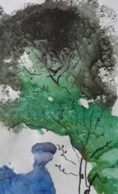
Рисунок 1 – Пейзажная монотипия
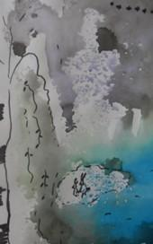
Рисунок 2– Пейзажная монотипия
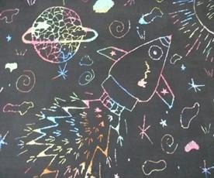
Рисунок 3 – Граттаж «Космос»
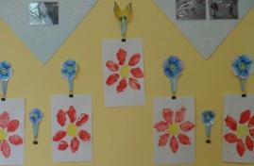
Рисунок 4 - Тампонирование
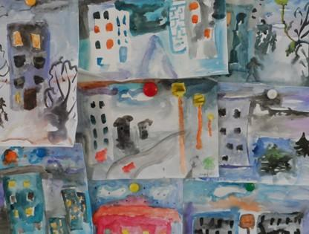
Рисунок 5– Рисование по сырой бумаге «Вечерний город»

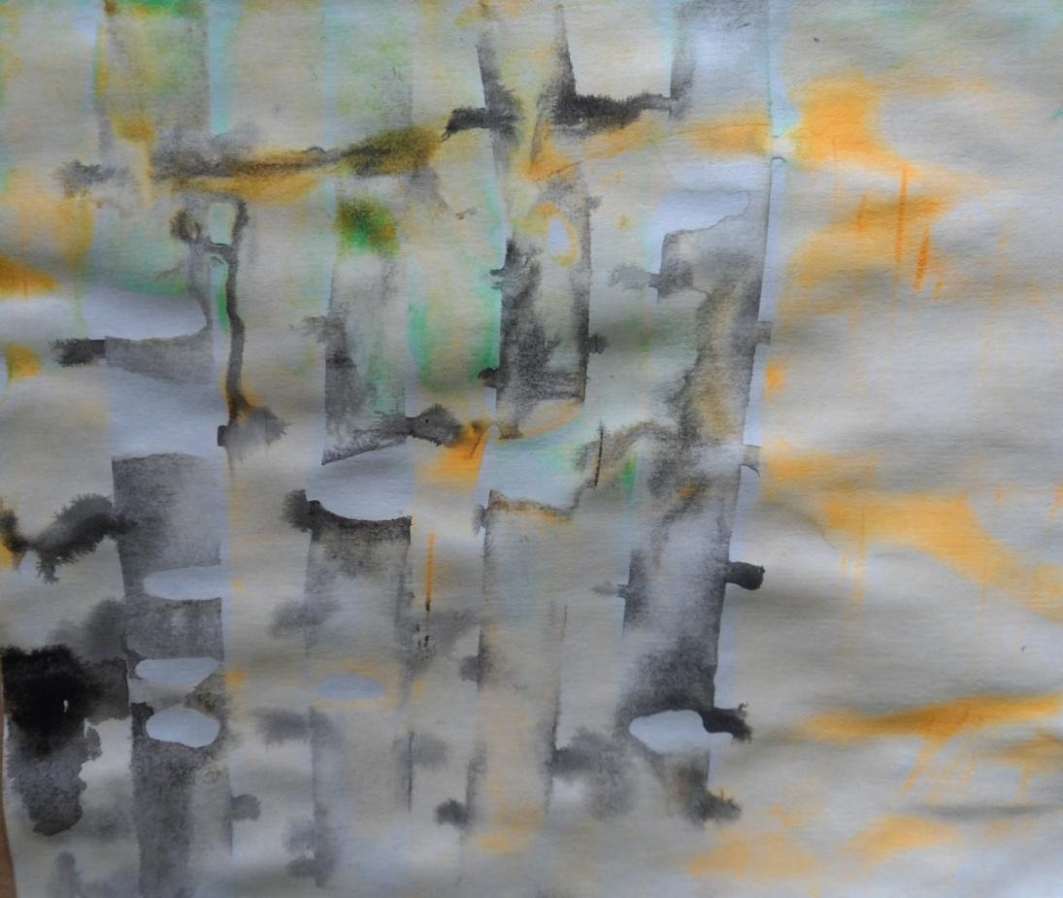
Рисунок 6 – Рисование по сырой бумаге «Березовая роща»

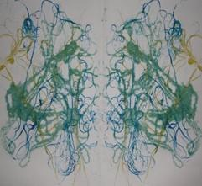
Рисунок 7 – Рисование нитями
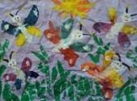
Рисунок 8 – Рисование по мятой бумаге
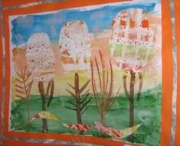
Рисунок 9 – Рисование свечой «Осень»
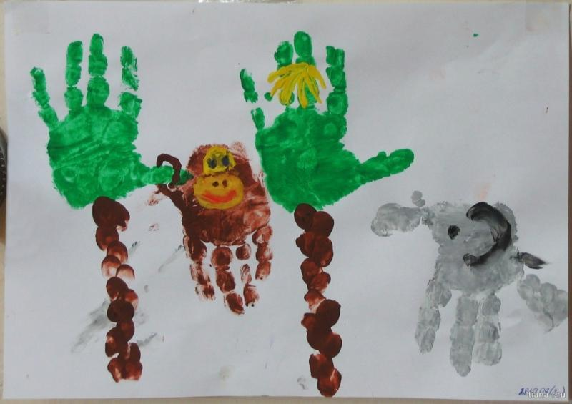
Рисунок 10 – Рисование ладошкой «Африка»
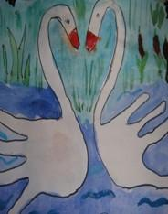
Рисунок 11 – Рисование ладошкой «Лебеди»
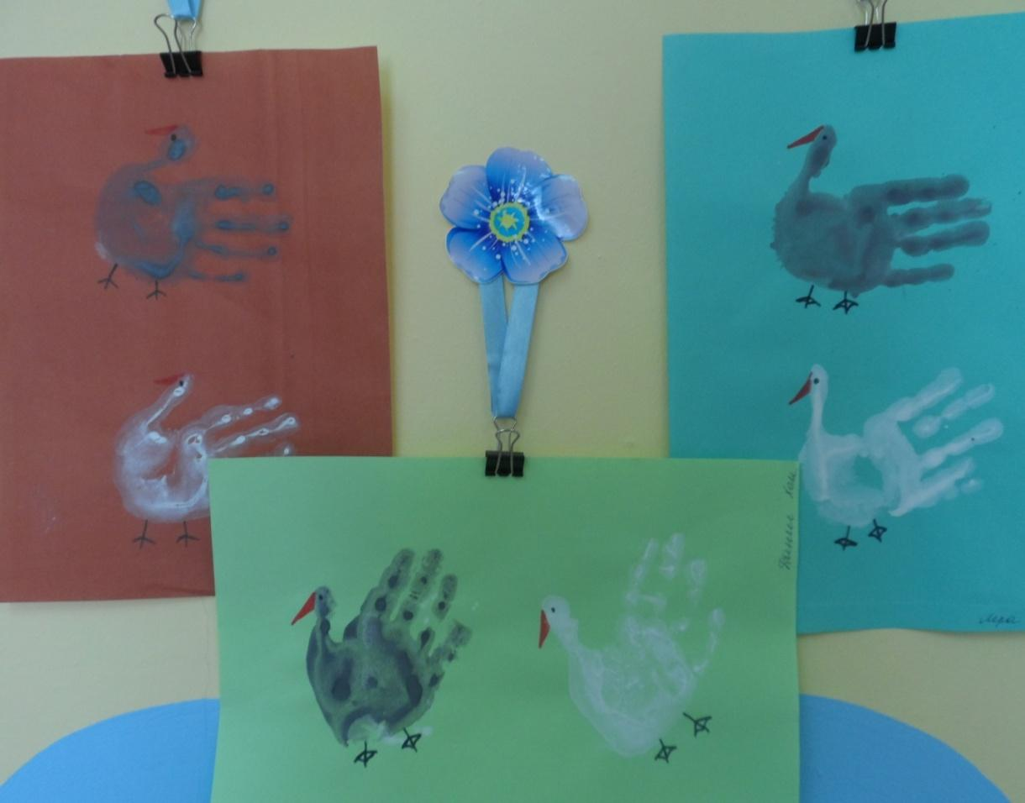
Рисунок 12 – Рисование ладошкой «Птицы»
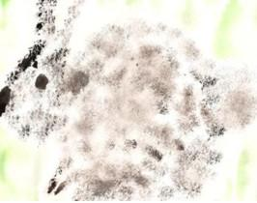
Рисунок 13 – Рисование тычками «Заяц»
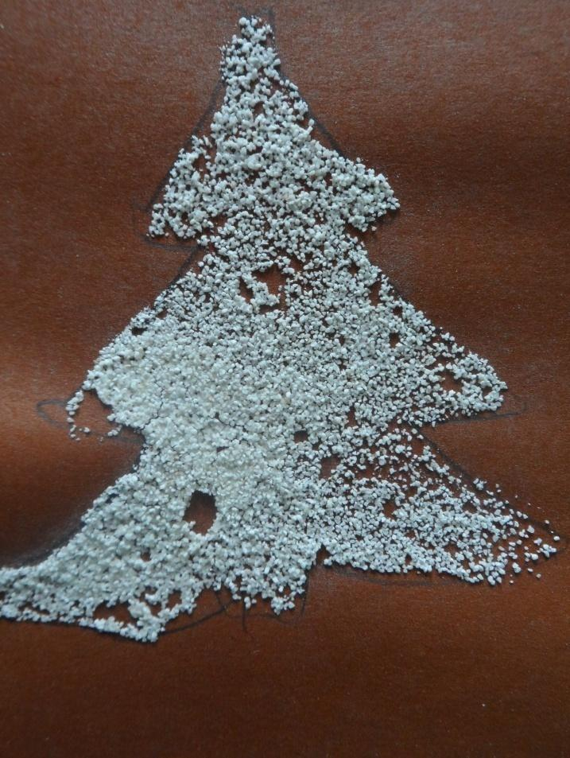
Рисунок 14 – Рисование манной крупой «Ёлочка»
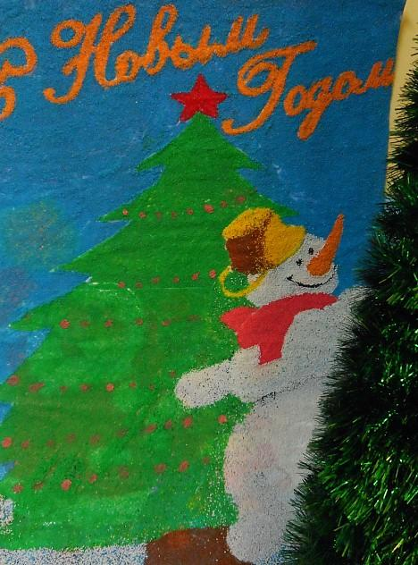
Рисунок 15 – Рисование манной крупой «С Новым годом!»

ПРИЛОЖЕНИЕ 2
Серия занятий непосредственно – образовательной деятельности в старшей группе по рисованию с использованием нетрадиционных техник:
Тема: «Аквариум» (восковые мелки + акварель)
Область художественно – эстетического развития.
Деятельность: продуктивная (рисование).
Форма работы: беседа, игра.
Цель занятия: дать представление о рыбах, о строении их тела, способе передвижения, образе жизни; вызвать интерес к изображению рыбок; о новом способе рисования восковыми мелками (свечой) и акварелью.
Задачи: образовательные: познакомить с нетрадиционной техникой рисования восковыми мелками и акварелью; развивающие: развивать воображение, творческие способности и чувство композиции; воспитательные: воспитывать интерес к нетрадиционным техникам рисования, интерес к окружающему миру, к природе.
Материалы: для детей - плотный альбомный лист или полукартон вырезанный виде аквариума, восковые мелки разных цветов, акварельные краски, стаканчики с водой, кисточки крупного размера, салфетки;
Для педагога -
зрительный ряд: педрисунок, ИКТ: слайды с изображением рыб.
Литературный ряд: стихотворение А. Фета «Рыбка», загадки по теме.
Музыкальный ряд: детская песенка «Хорошо живётся рыбкам».
Предварительная работа: просмотр фотографий, иллюстраций, открыток с изображением рыб; рассматривание аквариума; чтение художественной литературы.
Участники: воспитатель, дети 5 лет.
Ход:
1.Оргмомент (психологический настрой).
2.Вступительное слово:
Воспитатель читает стихотворение А. Фета «Рыбка»:
Тепло на солнышке. Река берёт свои права.
В воде местами глубь ясна,
На дне видна трава.
Чиста холодная струя,
Слежу за поплавком, -
Шалунья рыбка, вижу я,
Играет с червяком.
Голубоватая спина,
Сама, как серебро,
Глаза – блестящих два зерна,
Багряное перо…
3. Беседа.
- Ребята, а где живут рыбки? (В море. В реке. В озере.)
- Правильно. Отгадайте загадки:
Посмотрите, дом стоит,
До краёв водой налит.
В этом домике жильцы –
Все умелые пловцы. (Аквариум)
Теремок ползёт.
На себе его везёт
Хозяюшка богатая,
Хозяюшка рогатая. (Улитка)
Вильнём хвостом туда – сюда –
И нет её, и нет следа. (Рыбка)
- Ребята, так где же ещё могут жить рыбки?
- В аквариуме!
- Правильно! А у кого дома есть аквариум? Расскажите, как вы за ним ухаживаете?
Дети рассказывают, что рыбок надо кормить, менять воду в аквариуме, сажать в нём водные растения, следить за температурой воды.
- Ребята, а какие названия аквариумных рыбок вы знаете?
- Гуппи, меченосец, золотая рыбка, сомик и др. (показ слайдов).
- Молодцы! А теперь давайте поиграем.
4. Игра «Аквариум»
Воспитатель предлагает детям показать жителей аквариума – рыбок и улиток, а также водоросли и камешки (показ слайдов).
«Рыбка» - дети не спеша, на цыпочках двигаются по комнате в произвольном направлении (руки опущены вниз и назад) и совершают волнообразные колебания, как плавники рыбы.
«Улитка» - присесть на корточки и поставить «рожки» на голове указательными пальцами, можно медленно передвигаться на корточках.
«Водоросли» - стоя, поднять руки вверх и совершать волнообразные движения телом и руками.
«Камень» - присесть на корточки и не шевелиться.
Когда дети запомнят движения, попросить их слушать внимательно и показывать аквариумных жителей по словесной команде. Воспитатель не спеша даёт команды: «Рыбка, улитка, камень, водоросли, рыбка, камень, улитка, водоросли» и т. д. После окончания игры воспитатель приглашает всех на места.
5. Сообщение темы занятия. Постановка целей и задач.
- Сегодня мы с вами аквариумы заселим жителями.
Воспитатель раздаёт детям альбомные листы, вырезанные в виде аквариума, восковые мелки, кисти, акварельные краски и стаканчики с водой.
6. Показ пед. рисунка.
- Обратите внимание на форму тела рыбы – овальная, вытянутая, голова плавно переходит в туловище, на конце туловища широкий хвост. У рыбы нет ног, но зато есть плавники – с их помощью она плавает в воде.
Дети рисуют восковыми мелками разноцветных рыбок, водоросли, камушки, улиток и др.
7. Практическая работа (песенка «Хорошо живётся рыбкам»).
- А теперь, ребята, наши аквариумы надо заполнить водой. Окунайте кисточки в воду и закрашивайте весь аквариум голубой и синей краской прямо поверх ваших рисунков. Нарисованные восковыми мелками рыбки и водоросли не закрасятся акварельными красками.
8. Индивидуальная помощь.
9. Итог:
После окончания работы рисунки ставятся на выставку и рассматриваются всеми детьми.
- Чудесные аквариумы у вас получились! Теперь можно и поиграть!
Игра «Рыбки».
Воспитатель читает стихотворение, а дети выполняют движения, о которых в нём говорится.
Рыбки плавают, ныряют – («плавать» как рыбки)
Корм подводный собирают. («собирать» воображаемый корм - присесть и брать его с пола обеими руками).
Раз, два, три – со-бе-ри!
Рыбки плавают, ныряют – («плавать»)
И друг друга догоняют.
Раз, два, три – (бегать друг за другом по комнате)
Догони, догони, догони!..
Рыбки плавают по дну – («плавать»)
Не поймаешь ни одну.
Раз, два, три – (при слове «замри» дети останавливаются)
Замри! (в тех позах, в которых их застала команда)
Воспитатель проходит между детьми и смотрит, чтобы никто не шевелился. Кто пошевелится, тот садится на стульчик. Остальные продолжают игру после слов:
Раз, два, три – отомри! Игра проводится 2-3 раза.

Тема: “Разноцветные бабочки”.
Область художественно – эстетического развития.
Деятельность: продуктивная (рисование).
Цель: выполнить монотипию «Разноцветные бабочки».
Задачи:
образовательные: познакомить с нетрадиционной техникой рисования монотипией (оттиск); развивающие: с помощью нетрадиционной техники рисования развивать у детей стойкий интерес к изобразительной деятельности, творческие способности; развивать цветовое восприятие и наблюдательность; воспитательные: воспитывать художественный и эстетический вкус; вызвать положительный отклик на результаты своего творчества.
Оборудование: бабочки, вырезанные из альбомного листа, акварельные краски, кисточки, по одному неотточенному шестигранному карандашу на каждого ребенка, емкости с водой на каждый стол, цветочки из картона со стебельком на каждого ребенка, мокрые тканевые салфетки для рук.
Икт: презентация о лете.
Словарная работа: разноцветное лето, красный, зеленый, желтый, оранжевый, синий, перелетают (бабочки), шуршит (карандаш), припечатать, монотипия.
Ход занятия:
Орг. момент (через короткую презентацию о лете создать у детей радостный, положительный настрой на предстоящее занятие рисованием.
- Ребята, какого цвета лето? (Дети перечисляют яркие краски, присущие теплому солнечном лету)
- А каких вы знаете насекомых, которые летают только летом и очень похожи на цветы? (Бабочек)
- Давайте и мы сегодня с вами вспомним теплое лето, хотя вы уже с нетерпением ждете зиму, и нарисуем тех самых красочных бабочек, которых мы видели на прогулках.
- Вы хотите их нарисовать? Тогда отгадайте, пожалуйста, загадку:
Если ты его отточишь,
Нарисуешь все, что хочешь:
Солнце, горы, сосны, пляж,
Что же это? (карандаш).
- Правильно, ребята! А чем еще можно рисовать? (Фломастерами, мелом, кисточками и красками).
- А что помогает нам рисовать всеми этими и другими предметами? (С помощью наводящих вопросов, если дети не ответят сразу, добиться правильного ответа – рука и пальцы).
- Скажите, а чтобы быть готовыми к длинному, интересному дню, чувствовать себя бодрыми и веселыми, что мы делаем по утрам? Чем занимаемся? (зарядкой).
- Правильно! Вот и для того, чтобы нам начать рисовать, нужно приготовить наши пальчики к работе. Давайте поиграем с ними.
Пальчиковая игра “Пять и пять”:
Пять и пять пошли гулять,
Вместе весело играть,
Повернулись, улыбнулись,
В кулачок вот так свернулись.
Вот такие молодцы!
Руки перед собой, ладошки широко раскрыты. Затем пальцы обеих ладоней сгибаются и разгибаются.
Вращение кистей рук.
Сложенные к большому пальцу пальцы обеих рук “растягиваются в улыбке”, показывая ее.
Пальцы рук сжаты несильно в кулачки.
Стучат кулачок о кулачок.
(Упражнение повторить 2 раза).
- Молодцы! А теперь возьмите карандаш в обе руки между ладонями, зажмите его и покатайте. Поднесите к правому уху (к левому уху).
- Что вы слышите?
- Какой звук издает карандаш? (Он шуршит)
- Правильно, он шуршит. Потрите еще карандаш между ладонями и послушайте.
-А теперь уберите в сторону карандаш и потрогайте свои ладошки. Какими они стали? Приложите их к щекам, ко лбу. Что вы чувствуете? (Ладошки стали теплыми)
- Правильно! Вот теперь ваши руки и пальцы готовы к рисованию.
Сегодня я предлагаю вам необычный способ рисования. Вы никогда так раньше не рисовали. Хотите попробовать и научиться? Он называется “монотипия”. Это, когда рисовать нужно только на одной половинке листа, а другую просто к нему припечатать и получится целая картинка. Посмотрите на бабочку. У нее две пары крыльев. На одной из них (не важно – на правой или на левой) мы быстро нарисуем обычные цветные пятна или кляксы любой формы. А другую пару крыльев мы припечатаем сверху и разгладим ладошками.
(Показываю прием рисования)
- А теперь раскроем бабочку и посмотрим, что получилось? (Вся бабочка стала разноцветной). Произошло волшебство!
- Хотите попробовать сами? Для начала разбудите ваши краски, но не все, а лишь те из них, которые понадобятся для лета и веселых бабочек.
- Пробуйте, рисуйте, и посмотрим, получиться ли у вас волшебство? Я уверена, что получится! (Дети выполняют монотипию)
В ходе выполнения детьми задания воспитатель восхищается выбранными ими яркими красками и удачным проявлением их волшебного умения.
- Предлагаю разукрасить бабочке головку и тело, а пока они подсыхают, самим превратиться в веселых бабочек и немножко поиграть.
Физминутка “Бабочки”:
Ветер бабочек качает,
Влево, вправо наклоняет.
Раз - наклонились,
Два - наклонились
И на цветочки они приземлились!
(Упражнение повторить 2–3 раза)
- Ребята, пока мы отдыхали и порхали, как бабочки, наши разрисованные необычным способом бабочки подсохли, и мы можем с ними поиграть.
С помощью влажных салфеток протираем руки и столы, наводим порядок на рабочем месте.
- Ну вот, ваши бабочки совсем готовы, и можно с ними поиграть!

